CALEZZO

Teilrenoviertes 3 Etagen Bauernhaus
mit Garten an sehr sonniger, ruhiger Lage

………………………………..……………………………………………..…………..……………..…..……………..……..……….

Rustico di 3 piani parzialmente riattato

Giardino e posizione molto soleggiata, tranquilla

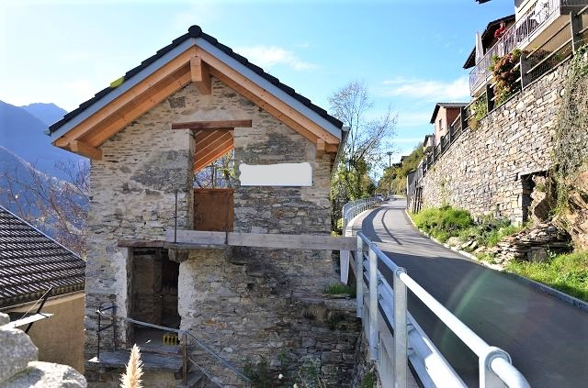

4180/3895

Fr. 170'000.--

Standort | Umgebung
Eckdaten | Ausstattung

Grundfläche: ca. 98 m2
Wohnfläche: ca. 90 m2
Etagen: 3
Zustand: teilrenoviert
Wasser: in 2 Meter
Elektrizität: in 2 Metern
Garten: ja
Keller: ja
Parken: PP 50 m vom Haus entfernt

6655 Calezzo, Casa del Sarto

Region: Centovalli
Lage: sehr sonnig, ruhig
Ausblick: schöner Panoramablick
Schulen: Intragna
Einkauf: Intragna
Öffentliche Verkehrsmittel: 2.5 km
Entfernung zur nächsten Stadt: 11 km
Autobahnentfernung: 35 km

Beschreibung

Dieses schöne Rustico befindet sich an einer sehr sonnigen und ruhigen Lage im Dorf Calezzo oberhalb des Dorfes Intragna im Centovalli, la Casa del Sarto.

Das Rustico ist vor kurzem teilweise renoviert worden. Folgende Arbeiten wurden durchgeführt: Aufstockung, Neueindeckung des Daches mit Oberlicht am Nordwestgiebel, strukturelle Konsolidierung, d.h. Anhebung der beschädigten Stürze im 1. und 2. Stock, Konsolidierung und Neuverlegung des bestehenden Steinrahmens des Eingangs im Erdgeschoss.
Im Inneren muss das Rustico noch renoviert werden. Das Rustico hat zwei Etagen, Dachgeschoss und Erdgeschoss/Keller, alle mit separaten Eingängen.
Neben dem Rustico befindet sich ein kleiner Garten, der in eine Terrasse umgewandelt werden kann.

Von allen Seiten hat man einen schönen Blick auf die Berge und ins Tal. Rundherum können zahlreiche Wanderungen und Radtouren unternommen werden.
In dieser wunderschönen Gegend, nahe von Locarno, findet man Ruhe und Entspannung vom Alltagsstress inmitten unberührter Natur.

Das Haus ist auch im Winter mit dem Auto gut erreichbar. Öffentliche Parkplätze befinden sich 50 m vom Haus entfernt. In 15 Minuten erreichet man das Zentrum von Locarno. Die Autobahn A2 in Bellinzona-Süd ist 35 km vom Rustico entfernt.

………………………………………………………………………………………………………….

Highlights

- sonnige und ruhige Lage mit schöner Panoramablick
- teilweise renoviert
- Zugang auch im Winter
- nur 15 Minuten von Locarno entfernt

Informazione sull'immobile

Superfici terreno: ca 98 m2
Superfici abitabile: ca 90 m2
Piani: 3
Condizione: parzialmente ristrutturato
Acqua: a 2 metri
Elettricità: a 2 metri
Giardino: si
Cantina: si
Parcheggio: PP a 50 m dalla casa

Posizione | Dintorni

6655 Calezzo, Casa del Sarto

Regione: Centovalli
Posizione: molto soleggiata, tranquilla
Vista: bella vista panoramica
Scuole: Intragna
Acquisti: Intragna
Trasporto pubblico: 2,5 km
Distanza città successiva: 11 km
Distanza autostrada: 35 km

Descrizione dell’immobile

Questo bel rustico si trova in una posizione molto soleggiata e tranquilla nel nucleo di Calezzo sopra il paese di Intragna in Centovalli, la casa del sarto.

Il rustico è stato parzialmente ristrutturato recentemente. Sono stati effettuati i seguenti lavori: sopraelevazione, rifacimento del tetto con lucernario sul frontone nord-ovest, consolidamento strutturale ossia elevazione degli architravi danneggiati al 1 e 2 piano, consolidamento e nuova posa della cornice in sasso esistente dell’ingresso al piano terra.
Internamente il rustico deve essere ancora ristrutturato. Il rustico ha due piani, piano mansardato e pian terreno/cantine, tutti con ingressi separati.

Accanto al rustico c’è un piccolo giardino che può essere trasformato in una terrazza.

Da ogni parte si gode di una splendida vista sulle montagne e sulla valle. Ovunque intorno si possono intraprendere numerose escursioni a piedi o con la bicicletta.
In questa bellissima zona non lontano da Locarno troverete pace e relax dallo stress quotidiano in mezzo a una natura incontaminata.

La casa è facilmente raggiungibile in auto anche d’inverno. A 50 m dalla casa si trovano parcheggi pubblici. In 15 minuti si può arrivare al centro di Locarno.
L’autostrada A2 a Bellinzona-Sud dista a 35 km dal rustico.

……………………………………………………………………………………………………..

Highlights

- posizione molto soleggiata e tranquilla con bella vista
- parzialmente ristrutturato
- accesso anche d’inverno
- a soli 17 minuti da Locarno

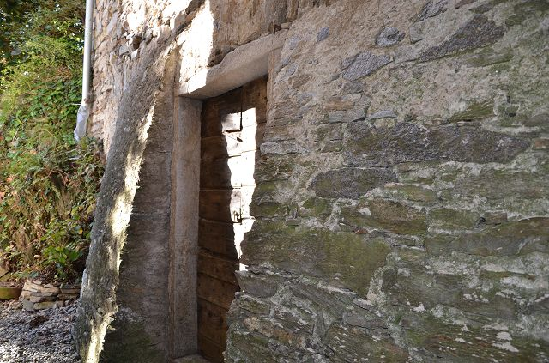

Erdgeschoss / piano terra

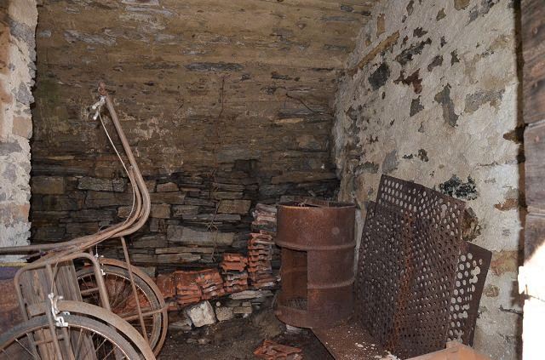

Erdgeschoss / piano terra
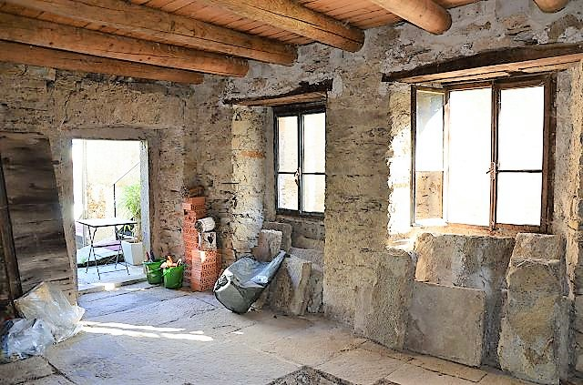

OG / PP

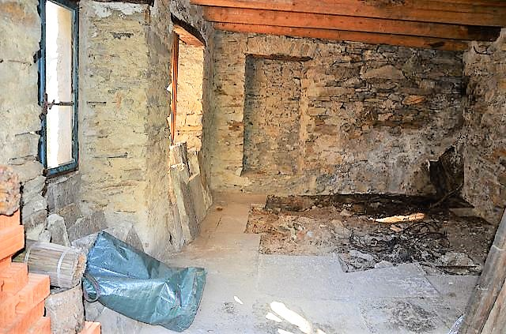

OG / PP

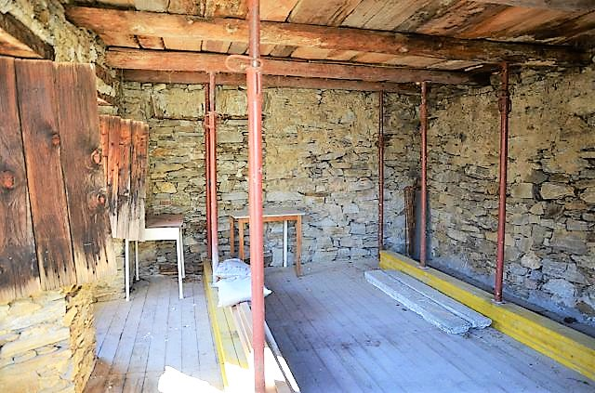

2. OG / secondo piano

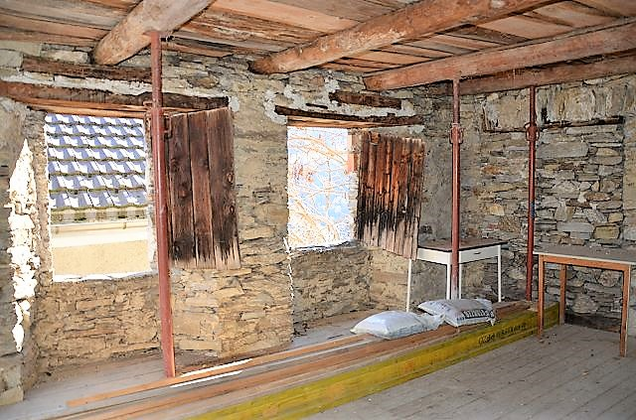

2. OG / secondo piano

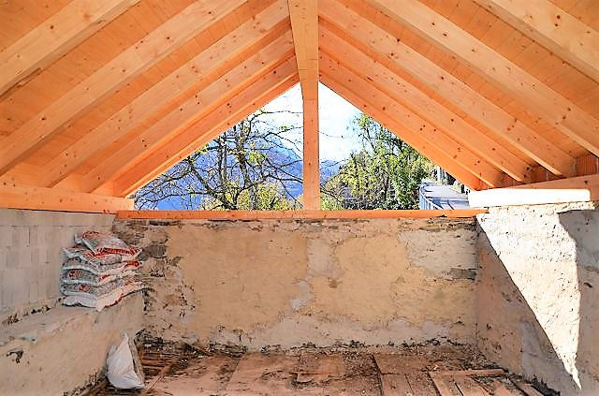

Dachboden / mansarda

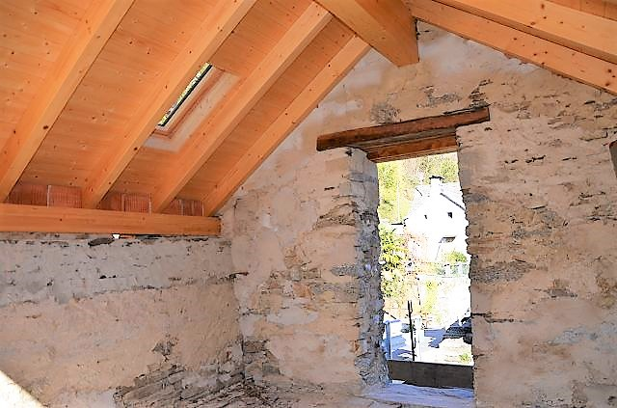

Dachboden / mansarda

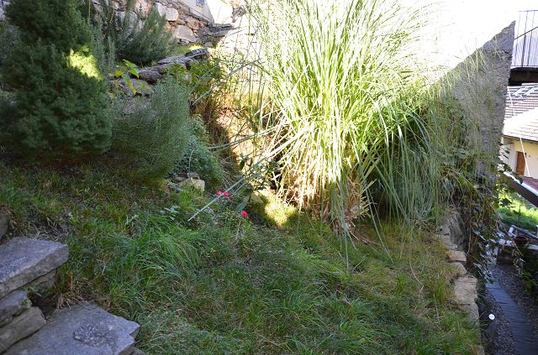

Garten / giardino

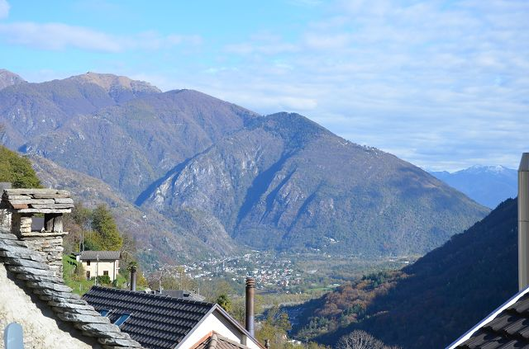

Aussicht / vista

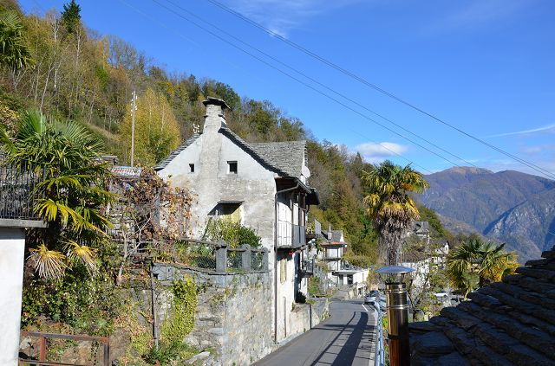

Umgebung / dintorni

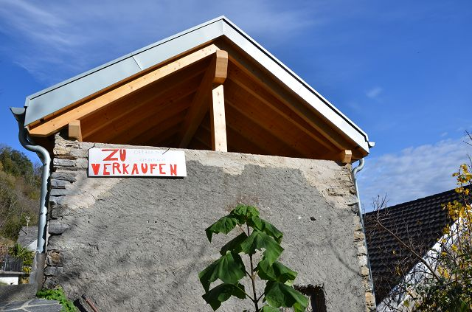

Rustico /rustico

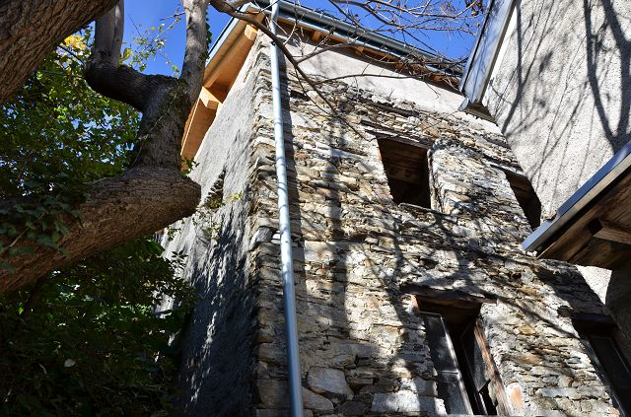

Rustico / rustico

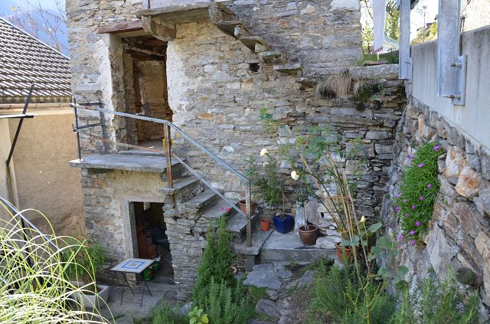

Rustico / rustico

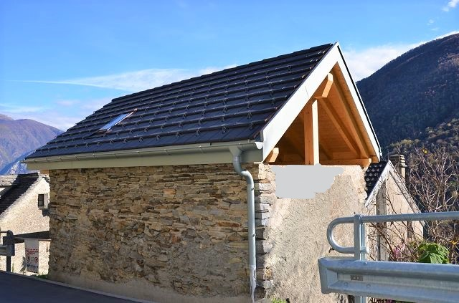

Rustico / rustico

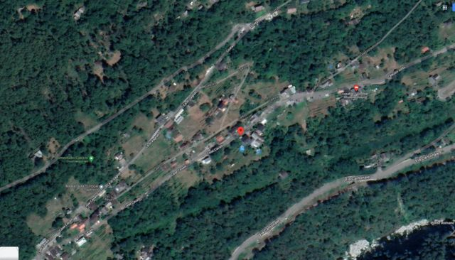

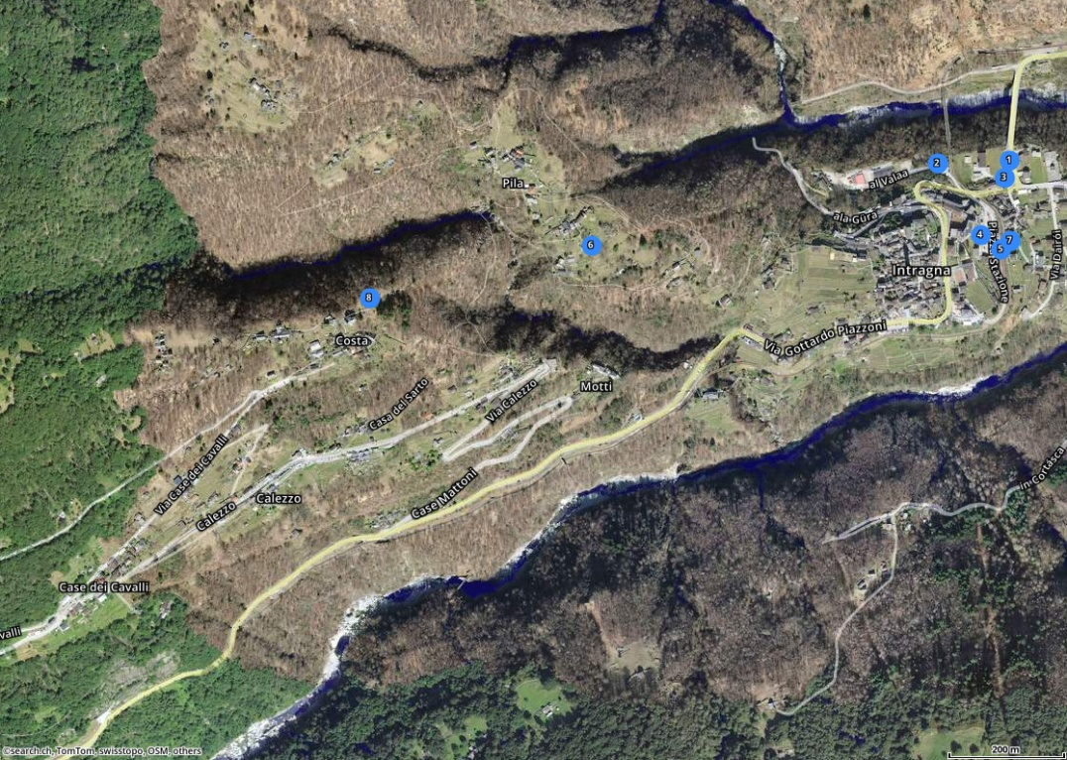

TICINO | Calezzo
